Historische Nieuwtjes [44]
door Henk Beijers

Een kordate schepen in actie
Op 25 september 1645 is het een zekere Adriaan Jan Wolphaarts die een verklaring komt afleggen voor de schout en de schepenen van Schijndel. Vier dagen eerder heeft hij immers gezien dat een zekere Bartel van de Steen, luitenant in dienst van Zijne Koninklijke Majesteit de koning van Spanje, momenteel in garnizoen te Stevensweert, vergezeld van een groep soldaten, in de omgeving van Schijndel actief is. Het was voor velen in de Meierij geen geheim dat Schijndel een uitgesproken hopdorp was in de 17e eeuw. Er werd een levendige handel in hop gedreven en overal op de zandbanen richting de grote steden kon men wel een of meer karren beladen met de nodige hopzakken tegenkomen. Men had het echter niet op al die militairen die hier rondstruinden, want die meenden maar al te vaak heer en meester te zijn in de Meierij van ’s-Hertogenbosch. En ja hoor…..tien Schijndelse hopkarren werden aangehouden met in totaal 17 hopzakken, bestemd voor de verkoop en de opbrengst zou gebruikt worden om de dorpslasten wat verminderd te krijgen. Een nobel doel zou je zeggen en niets vermoedend trokken de voerlui richting ’s-Hertogenbosch om de zgn. inlandse hop op de Bossche markt aan de man te kunnen brengen. Luitenant van de Steen liet zijn gezag gelden en sommeerde de voerlui hun karren aan de kant te zetten, zodat in alle rust de controle op de zgn. licentbriefjes kon worden uitgevoerd. De hoplieden beschikten geen een van allen over het vereiste vervoersbewijs, hadden ook geen licentgeld betaald en wisten niet beter dan dat ze daarvan vrijgesteld waren. Het soldatenvolk kende geen pardon en dwong hen naar Schijndel terug te keren. Eenmaal terug in het dorp moesten ze zich onder militair toezicht melden bij de schout van Schijndel. Aanvankelijk keek die erg vreemd op toen hij die groep soldaten op zich af zag komen. De luitenant meldde wat het probleem was. De schout, niet op zijn mondje gevallen en bekend om zijn kennis van zaken, hield de luitenant voor dat het hier ging om inlandse hop, dus van Schijndelse bodem, waarover volgens een ordonnantie van 24 april 1638 géén licentie, zeg maar in- of uitvoerrechten, betaald hoefden te worden. Dat was destijds op de Brusselse rekenkamer bepaald voor geheel Brabant.

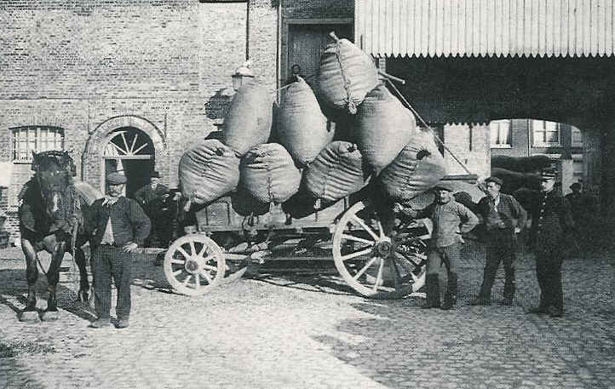
De hopkarren waren soms zwaar beladen en de wegen waren in die tijd niet al te best waardoor het transport ervan voor de paarden beslist geen al te simpel karwei is geweest

Aanvankelijk namen de luitenant en zijn troepen geen genoegen met deze verklaring van de schout en dreigden met geweld alle karren in beslag te nemen inclusief de paarden en de hopzakken. Er zal toen menig venijnig woordje gewisseld zijn en misschien zijn de gemoederen wel erg verhit geraakt. Hoe dan ook…..de schout slaagde er uiteindelijk in de hopkarren binnen Schijndel te houden. Desalniettemin schoot de schepen Jan Anthonis Voets op luitenant van de Steen af en probeerde hem aan te vallen. De luitenant, die wel in de gaten had dat het menens was bij de Schijndelnaren, koos waar voor z’n geld en commandeerde zijn troepen die roerige menigte de rug toe te keren en het hazenpad te kiezen en vetrok. In hun ‘vlucht’ zijn ze toch nog achtervolgd door een zeer geïrriteerde dorpsbewoner die een van de soldaten heeft gedreigd, hem sloeg en stompte, iets was de luitenant kennelijk niet had opgemerkt.
Het was overigens niet de eerste keer dat genoemde luitenant hoplieden lastig viel. Op 20 september was de 37-jarige Hendrik Franssen van Woensel met een lege kar van ’s-Hertogenbosch teruggekomen en werd door Van de Steen met zijn kornuiten overvallen onder Berlicum en werd stevig gekneveld, zelfs zo dat hij al zijn geld, touwen, hoed en bij zich hebbende goederen kwijtraakte. Hij had nog luidkeels om hulp geroepen maar op dat moment kreeg hij van de luitenant een klap op zijn hoofd met ‘eenen grooten clippel’. Toen hij vervolgens zijn hoofd wilde beschermen tegen een volgende klap sloeg men hem hardhandig op zijn handen. Ook de 34-jarige Gijsbert Adriaans van der Schoot meldde zich met een soortgelijke overvalpoging die hem was overkomen.

bron:
Notarisprotocol van Jan van den Heuvel uit Sint Michielsgestel – toegang BHIC 5116 inventarisnummer 12 onder pagina 53 verso tot en met 56

wordt vervolgd

